Številka: 371-11/2024
Datum: 16. 1. 2024

Občina Jesenice na podlagi 52. in 78. člena Zakona o stvarnem premoženju države in samoupravnih lokalnih skupnosti (Uradni list RS, št. 11/18 in 79/18, ZSPDSLS-1) ter 19. člena Uredbe o stvarnem premoženju države in samoupravnih lokalnih skupnosti (Uradni list RS, št. 31/18) objavlja
NAMERO O SKLENITVI NEPOSREDNE POGODBE
O PRODAJI PREMIČNEGA PREMOŽENJA

Predmet prodaje so motorna vozila.

- Osebno vozilo znamke: RENAULT MEGANE, izklicna cena: 500,00 EUR brez davka
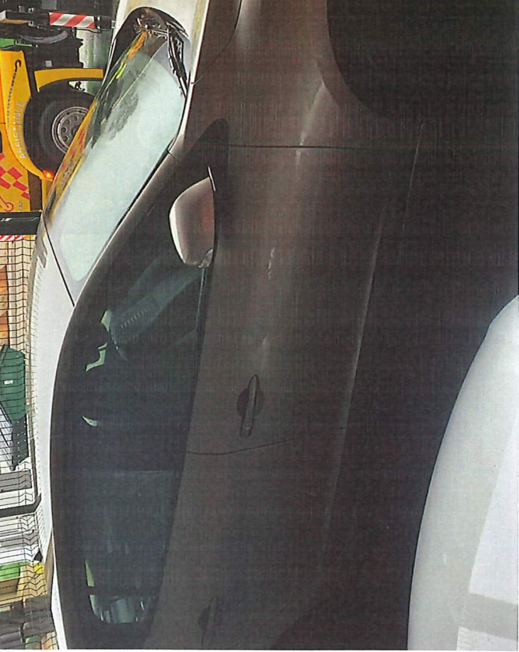

- Osebno vozilo znamke: RENAULT KANGOO, izklicna cena: 500,00 EUR brez davka
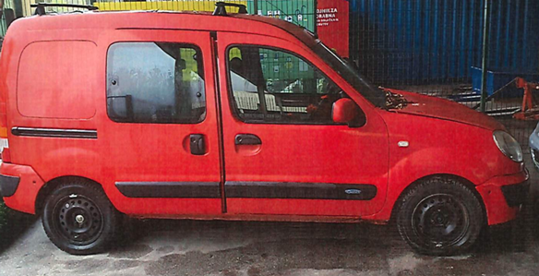

- Osebno vozilo znamke: VW PASSAT, izklicna cena: 500,00 EUR brez davka
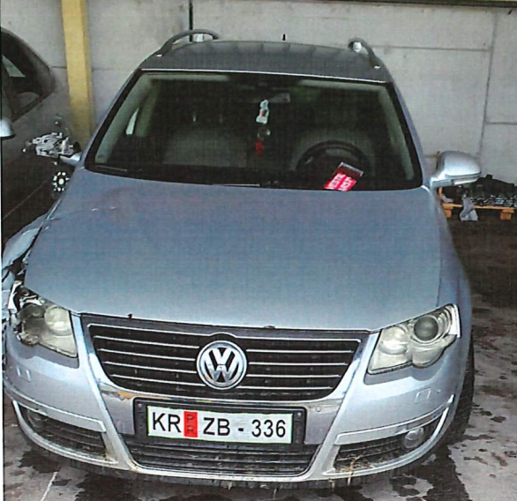

Vozila niso vozna, nimajo ključev, prepis ni možen. Ogled vozil je možen na lokaciji Zbirni center Jesenice, Cesta Franceta Prešerna, v času uradnih ur in po predhodnem dogovoru na tel.: 04 5869 357. Možen je odkup posameznega vozila. Rok za sprejem ponudbe je 20 dni od objave te namere na spletni strani Občine Jesenice. Prijava se odda na priloženem obrazcu v sprejemni pisarni Občine Jesenice, pisno na naslov: Občina Jesenice, Cesta železarjev 6, 4270 Jesenice ali po elektronski pošti na naslov: občina.jesenice@jesenice.si. Upoštevane bodo vse prijave, dostavljene na sedež Občine Jesenice do izteka 20- dnevnega roka od objave predmetne namere, prijave, ki bodo v navedenem roku prispele pisno na naslov ali na elektronski naslov Občine Jesenice oz. bodo oddane na pošto s priporočeno poštno pošiljko najkasneje zadnji dan poteka roka objave namere.

V primeru izraženega interesa več ponudnikov bodo opravljena pogajanja o ceni in drugih pogojih pravnega posla in bo prodajna pogodba sklenjena z najugodnejšim ponudnikom. Neposredna pogodba o prodaji bo sklenjena po poteku roka za oddajo ponudb. Kupec je dolžan plačati celotno kupnino najkasneje v 8 (osmih) dneh od izdaje računa s strani prodajalca. Plačilo kupnine je bistvena sestavina pogodbe. V primeru, da kupec ne poravna kupnine na določen način in v določenem roku po sklenitvi pogodbe, se prodajna pogodba šteje za razdrto.

Motorno vozilo bo prodano po načelu videno kupljeno, zato morebitne reklamacije po sklenitvi prodajne pogodbe ne bodo upoštevane.

Organizator si pridržuje pravico, da lahko do sklenitve pravnega posla, brez odškodninske odgovornosti, ustavi postopek.

OBČINA JESENICE
ŽUPAN
mag. Peter Bohinec

PONUDBA ZA NAKUP PREMIČNEGA PREMOŽENJA

Spodaj podpisani:

- Ponudnik: _______________________________________________________________
- Naslov oz. sedež: _________________________________________________________
- EMŠO oz. matična številka: _________________________________________________
- Davčna številka: __________________________________________________________
- Kontaktna oseba (v kolikor je ponudnik pravna oseba): ___________________________
- Elektronski naslov kontaktne osebe:_______________________; telefon: ____________
dajem:

PONUDBO ZA NAKUP PREMIČNINE NA PODLAGI NAMERE O SKLENITVI NEPOSREDNE POGODBE O PRODAJI PREMIČNEGA PREMOŽENAJA ŠT. 371-11/2024 Z DNE 16.1.2024

- za s RENAULT MEGANE, sprejemam izhodiščno ceno ______________ EUR (brez davka)

oz. ponujam višjo ceno: _________________

- za s RENAULT KANGOO, sprejemam izhodiščno ceno ______________ EUR (brez davka)

oz. ponujam višjo ceno: _________________

- za s VW PASSAT, sprejemam izhodiščno ceno ______________ EUR (brez davka)

oz. ponujam višjo ceno: _________________

Izjavljam, da sem skrbno pregledal(a) vsebino namere o sklenitvi neposredne pogodbe št. 371-11/2024 z dne 16.1.2024 in da sem z njo seznanjen(a) ter jo sprejemam v celoti. Izjavljam, da mi je predmet razpolaganja v naravi poznan in da sem seznanjen(a) s tem, da se bo pogodba sklenila na način »videno-kupljeno«. V skladu s tem v predpisanem roku sprejemam ponudbo.

Kraj in datum:

_________________________________

Podpis:

________________________________

Občina bo osebne podatke obdelovala za namen izvedbe postopka razpolaganja s stvarnim premoženjem na podlagi Zakona o stvarnem premoženju države in samoupravnih lokalnih skupnosti (Uradni list RS, št. 11/18 in spre) in Uredbe o stvarnem premoženju države in samoupravnih lokalnih skupnosti (Uradni list RS, št. 31/18).
Občina bo hranila in varovala osebne podatke skladno z roki določenimi v klasifikacijskem načrtu občine in na primeren način, tako da ne bo prišlo do morebitnih neupravičenih razkritij podatkov nepooblaščenim osebam. Občina bo omogočila obdelavo oziroma posredovanje osebnih podatkov izključno naslednjim pooblaščenim uporabnikom (pooblaščeni zaposleni občine, pooblaščene osebe, ki obdelujejo osebne podatke pri pogodbenem obdelovalcu občine, osebe, ki izkažejo pooblastilo za dostop do osebnih podatkov v okviru zakona oziroma podzakonskih predpisov). Občina ne uporablja avtomatiziranega sprejemanja odločitev, vključno z oblikovanjem profilov.
Seznanjen/a sem, da imam glede osebnih podatkov, ki se nanašajo name, pravico seznanitve, dopolnitve, popravka, omejitve obdelave, izbrisa, prenosljivosti in ugovora (vključno s pravico do pritožbe pri Informacijskem pooblaščencu in sodnim varstvom pravic).
Podrobnejše informacije o tem, kako občina ravna z osebnimi podatki, so na voljo preko kontaktnih podatkov pooblaščene osebe za varstvo osebnih podatkov: e-pošta: obcina.jesenice@jesenice.si.

